Лабораторна робота № 7.
Системне програмування та адміністрування ОС

Завдання на роботу
Cтворити Pipeline, який запускатиме docker, встановить rpm або deb та виконає скрипт з кроку 2.

Хід роботи

Виконання завдання
- Створення задачі: у Jenkins створено нову задачу типу "Pipeline" з назвою lab7.
- Написання сценарію: у конфігурації Pipeline визначено три етапи:
- Stage 'Download Code': Використовує плагін git для клонування репозиторію https://github.com/yaroslav23sp/System-programming-and-OS-administration.git (гілка main).
- Stage 'Prepare Script': Виконує команду sh 'chmod +x count_files.sh', надаючи скрипту права на виконання.
- Stage 'Execute Script': Безпосередній запуск скрипта командою sh './count_files.sh'.
У лістингу 7.1 представлено код для Pipeline
Лістинг 7.1 – Код для Pipeline
pipeline {
agent any

stages {
stage('Download Code') {
steps {
git branch: 'main', url: 'https://github.com/yaroslav23sp/System-programming-and-OS-administration.git'
}
}

stage('Prepare Script') {
steps {
sh 'chmod +x count_files.sh'
}
}

stage('Execute Script') {
steps {
echo 'Launching the script...'
sh './count_files.sh'
}
}
}
}

Тестування роботи
Запуск Pipeline було ініційовано вручну. Згідно з логами консолі:
- Код успішно завантажився.
- Скрипт успішно запустився.
- Отримано результат роботи скрипта 133 файла.
- Загальний статус виконання: SUCCESS.
Це підтверджує, що інтеграція Jenkins з Docker та GitHub працює коректно, а середовище має всі необхідні залежності для виконання завдань.
Результат виконання представлено на рисунку 7.1-7.2.
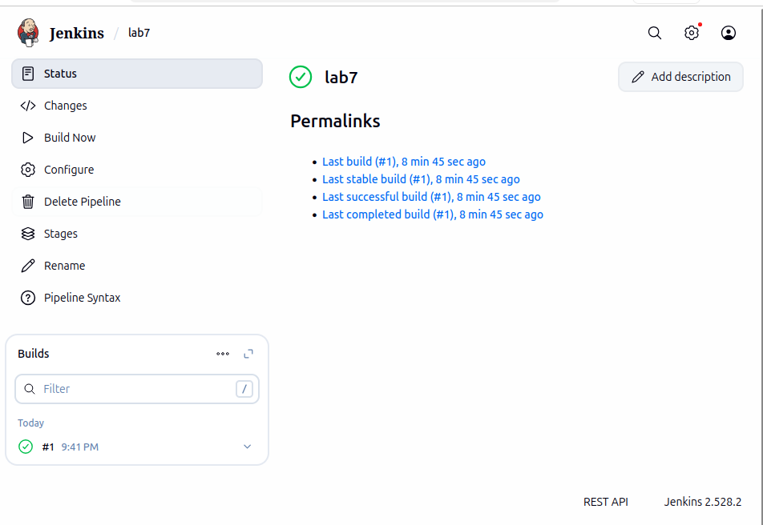

  - нова Pipeline
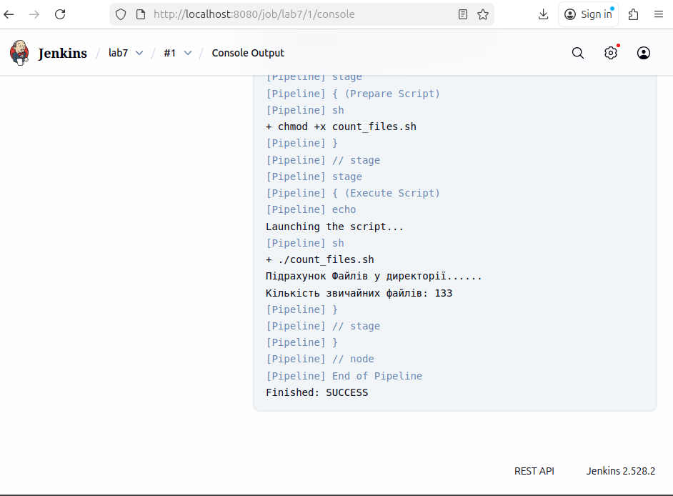
  - Консоль з Pipeline

Висновки
У ході виконання роботи було успішно налаштовано автоматизований процес CI/CD у середовищі Jenkins, розгорнутому в Docker-контейнері. Створений Pipeline-сценарій забезпечив автоматичне завантаження коду з віддаленого репозиторію GitHub, налаштування прав доступу та коректне виконання Bash-скрипта для підрахунку файлів.

